Министерство образования РФ.

ГОУ НПО СО Профессиональный лицей № 16

Курсовая работа

"Конденсаторы"

Исполнитель: учащийся

ПЛ. № 16 группы Р-316

Пьянков Александр Борисович

Руководитель: преподаватель

радиоматериалов

ПЛ. №16 Потапова Ольга

Александровна

Камышлов 2009

Содержание

Введение

1. Основная часть

Материалы

Исторический очерк

Виды конденсаторов

Особенности керамического конденсатора

Маркировка и классификация конденсаторов

2. Применение и эксплуатация

Эксплуатационные факторы и их воздействие

Механические нагрузки

Радиационные воздействия

Электрические нагрузки

Частотные свойства и особенности их работы в импульсных режимах

## Введение

**Цель:** Исследовать работу, состав и конструктивные особенности конденсатора.

**Задачи:** Главной моей задачей является поглубже изучить конденсаторы, понять его состав. Выяснить материалы, электрические параметры. Больше разобрать маркировку и проанализировать применение.

Конденсатор - наз. прибор, служащий для скопления на поверхности небольшого объема вещества большого количества электричества без значительного повышения при этом напряжения электричества в теле. Одно и то же количество электричества, будучи придано различным телам, вызовет в них неодинаковое повышение напряжения, подобно тому, как одно и то же количество тепла повысит температуру различных тел на различное число градусов. Обратно, чтобы повысить напряжение (потенциал) различных тел на одну и ту же величину, нужны различные количества электричества, для одних тел весьма малые, для других весьма большие. О первых телах говорят, что они обладают малой электрической емкостью, о вторых, что их электрическая емкость весьма велика. Вообще же, электроемкость тела определяется тем количеством единиц электричества - кулонов, которые следует придать телу, чтобы повысить его потенциал на единицу электрического потенциала - на один вольт. Поэтому за единицу электрической емкости принята емкость тела, которому нужно придать один кулон, чтобы повысить потенциал его на один вольт. Эта единица емкости в честь английского ученого Фарадея названа одной фарадой. Итак, если некоторому телу необходимо придать n кулонов для того, чтобы повысить его потенциал на 1вольт, 2n - чтобы повысить на 2 вольта и т.д., то емкость этого тела будет n фарад. Емкость каждого отдельно взятого тела зависит от геометрической его формы и от его размеров, но нисколько не зависит ни от вещества, из которого оно приготовлено, ни от массы тела. Так, емкости свинцового и алюминиевого шара того же диаметра, массивных или полых, равны, но емкость свинцового шара изменится, когда мы его массу расплющим и придадим ей форму эллипсоида. Нет общего закона, который просто давал бы зависимость между формой и размерами тела и его емкостью. Наиболее простому закону следует шар, емкость которого пропорциональна его радиусу. Пользуясь этим, можно за единицу емкости принять емкость шара радиусом в 1 см. Эта единица емкости называется абсолютной теоретической единицей и в 900000000000 раз меньше одной фарады. Отсюда видим, что для емкости в 1 фараду был бы нужен шар радиусом в 9 млн. км., т.е. с диаметром, в 7 раз большим диаметра солнца. На практике принята за единицу емкости одна миллионная доля фарады - одна микрофарада, которая, таким образом в 900000 раз больше теоретической единицы. Электрич. емкость шара, равного земле, равна 708микрофарадам. Емкость тел зависит, кроме того:

1) от природы непроводящей среды, окружающей тело. Все вышесказанное относится к случаю нахождения тела в пустоте (или приблиз. в воздухе). Если же тело окружено другим диэлектриком, то его емкость будет больше или меньше, чем в пустоте; число, дающее отношение емкости тела в данном диэлектрике к емкости того же тела в пустоте, называется диэлектрической постоянной этого вещества. У всех твердых и жидких изоляторов диэл. постоянная больше, чем у воздуха, у которого она весьма мало разнится от единицы.

2) От присутствия в близости рассматриваемого тела других тел, имеющих другой электр. потенциал. Таким образом, все сказанное выше относится вполне точно лишь к случаю одного проводящего тела, окруженного безграничной изолирующей средой. Емкость тел значительно увеличивается, если к ним приблизить другие проводящие тела, в особенности тела, имеющие всегда потенциал ноль, т.е. соединенные с землей. Увеличениe емкости будет тем более, чем ближе эти тела к заряженному телу и чем полнее они его окружают. Итак, если мы желаем какому-либо телу придать весьма большую емкость, то мы должны поместить его в среду с большой диэлектрической постоянной и возможно близко к нему поместить другое тело, соединенное с землей. Такая комбинация проводников и называется конденсатором. В простейшем виде К. представляют две металлические пластины А и В, весьма близкие друг к другу и разъединенные друг от друга каким либо изолирующим слоем (обкладки): А. заряжаема электричеством от постоянного источника (машины, батареи) и назыв. собирателем, а В соединена с землей и наз. сгустителем. Если А заряжается положительным электричеством, то на В возбуждается отрицательное электричество; если затем разобщить соединение В с землей, II соединить А и В проводником, то К. разряжается. Емкость конденсатора зависит от формы и размеров собирателя и сгустителя, от их расстояния и от диэлектрической постоянной среды, между ними находящейся. В некоторых простейших случаях емкость К. можно вычислить:

1) обкладки представляют две весьма близкие концентрические шаровые поверхности, или две бесконечные пластины, очень близкие друг к другу. Если расстояние между обкладками равно 1 (в см), поверхность собирателя равна S' (в кв. см), то емкость С равна микрофарад, где К - диэл. постоянная среды, а (отношение окружности к диаметру (p= 3,1416). Например, К. из двух пластин в 1 кв. м., разделенных пластинкой стекла (К = 5) в1 мм., имеет емкость около 1/23микрофарады. Если пластины имеют сравнительно небольшие размеры, то эта формула лишь приблизительно верна; более точные формулы для этого случая даны Кирхгоффом и Максвеллом.2) Обкладки представляют два концентрических цилиндра радиусов R1 и R2 (в см), разделенных средой сди электрической постоянной К. Тогда емкость равна микрофарад где lg обозначает натуральный Неперов логарифм. Этот случай весьма важен в практике, так как непосредственно применим к подводным телеграфным кабелям, состоящим из внутренней жилы, окруженной гутаперчей, защищенной металлической броней. Собирателем служит жила, сгустителем броня, соприкасающаяся с водой. Сто километров такого кабеля с жилой в 2 мм. радиусом и 4 мм. внешнего радиуса, изолированный гутаперчей (К = 2,5), имеет емкость около 20 микрофарад. Значительная емкость длинных кабелей представляет главную помеху для быстрой передачи знаков по подводному кабелю.3) Одна обкладка - проволока радиуса r (всм), другая - бесконечная плоскость, отстоящая от оси проволоки на hсм. Емкость такого К. длины L (в см) равна микрофарад Такого рода К. представляет телеграфная проволока, протянутая над землей. Километр проволоки в 4 мм., протянутой на вышине 10 метр. От земли, имеет емкость (К. для воздуха=1) приблизительно 0,012 микрофарад. Чтобы получить К. весьма большой емкости, соединяют иногда несколько К. в одну батарею параллельно, т.е. берут целый ряд одинаковых К. (К. изображают схематически и образной чертой, представляющей сгуститель, и входящей в нее прямой чертой, изображающей собиратель) и соединяют одним проводником все собиратели вместе, другим - все сгустители. Такая батарея заряжается как один К. и емкость ее равна сумме емкостей отдельных К. Если же соединить батарею К. последовательно, или, как говорят, каскадом, то емкость батареи будет во столько раз меньше емкости одного К., сколько в батарее всего К. Чтобы зарядить К., присоединяют собирательную обкладку К. с источником электричества постоянного потенциала, например, электрической машиной или гальванической батареей, а сгустительную обкладку с землей или с другим полюсом машины, или батареи. Приток электричества постепенно заряжает К. Если емкость К. есть С, и он заряжается батареей с разностью потенциалов на полюсах Е, а R есть сопротивление всей цепи помимо К., то через t секунд по замыкании цепи через нее течет заряжающий ток силой а разность потенциалов у зажимов К. в этот момент равна где е - основание Не перовых логарифмов (е=2,718), время выражено в секундах, величины V и Е в вольтах, R в омах, а С в фарадах. Отсюда видно, что, теоретически говоря, К. заряжается бесконечно долго, и никогда V не делается равным Е. Но уже через весьма короткий промежуток времени разница V - Е делается чрезвычайно малой. Разница между V и Е равна - от Е через время t = Crlog n, напр., при конденсаторе в 10микрофарад в цепи сопротивления в 10 ом, заряд будет отличаться от полного на 0,1 через 0,00023 секунды, а на одну тысячную через 0,00069секунд. Заряженный таким образом К. обладает запасенным в нем некоторым количеством энергии, на образование которой затрачена была работа вкг. - м., где С - емкость в фарадах, а V - разность потенциалов обкладов в вольтах. При разряде эта энергия освобождается и может совершить такую же работу. Заряжение К. сопровождается рядом явлений, происходящих внутри К. между его обкладками, в диэлектрике. Обкладки К., будучи противоположно наэлектризованы, притягивают друг друга с силой прямо пропорциональной 1) квадрату разности потенциалов, существующей между обкладками К., и 2) диэлектрической постоянной среды. На этой зависимости и опытном определении этой силы притяжения основаны способы определения разности потенциалов и диэлектр. постоянной. Диэлектрическая среда, находящаяся между обкладками, будучи подвержена действию электрических сил, претерпевает некоторые изменения, которые указывают нам на ту важную роль, которую играет непроводящая среда в электрических явлениях. Эти явления в среде следующие:

1) Остаточный заряд. Опыт показал, что через некоторое время после разряда К. с твердым диэлектриком, его обкладки оказываются снова слабо наэлектризованными и могут при соединении дать новый слабый разряд, за которым через некоторое время может следовать все более и более слабые третий, четвертый разряды и т.д. Предполагают, что это явление зависит от поглощения электричества слоем изолятора и медленного освобождения его после разряда.

2) Электрострикция. При заряде К. объем слоя диэлектрика слегка уменьшается, как показали Дютер (1878) и другие; после разряда диэлектрик принимает прежний объем. Причина явлений не вполне выяснена.

3) Двойное преломление. Прозрачный диэлектрик, как показал Керр (1875), между обкладками заряженного К. приобретает свойства двойного преломления, которые теряет после разряда К. Вполне изолированный К. может весьма долго сохранять свой заряд. Чтобы произвести разряд, необходимо соединить проводником обкладки К., при этом энергия, накопленная в К., освобождается. Разряд К. может быть либо обыкновенный, представляющий простое быстро ослабевающее течение электричества, а следовательно, явление, обратное заряду, либо колебательный, смотря по свойствам цепи, по которой проходит разряд. Энергия, освобождающаяся вовремя разряда, может совершать работу, в виде ли световых и тепловых, или механических, или химических действий. Световые действия в виде искры и тепловые в виде нагревания воздушного или металлического пути разряда всегда сопровождают явления разряда. Механические действия проявляются в виде пробивания слоя диэлектрика, помещенного между двумя шариками, соединенными с обкладками К. Иногда, когда К. заряжен до весьма высокого потенциала, пробивается сам диэлектрик между обкладками К., и этот последний приходит в негодность. Слабые химические действия, производимые разрядом по существу не отличаются от таковых, производимых гальванич. током; физиологические действия, обнаруживающиеся при пропускании разряда К. через тело человека или животного, вызывают сильные болевые ощущения и при достаточной энергии заряда могут причинить вред для здоровья и даже смерть. К. обыкновенно на практике придают форму либо лейденских банок, либо пластинчатых. К. Эти последние состоят обыкновенно из целого ряда тонких металлических пластин, проложенных тонким изолирующим слоем провощенной или парафинированной бумаги, слюды, эбонита и т.п. Четные пластинки b, d, f, h соединяются вместе и образуют одну обкладку, нечетные a, с, е, g - другую. Иногда, если К. должен служить для весьма больших разностей потенциалов, его всего погружают в ящик с маслом. К. имеют много применений в науке, а в последнее время и в технике. В опытных работах по статическому электричеству ими часто пользуются для скопления значительных количеств электрической энергии, а также применяют их к электроскопам для увеличения чувствительности последних, в катушках Румкорфа и т.д. В цепи постоянного тока К. не представляют особенных явлений, но весьма замечательные явления они представляют в цепи переменного тока. В цепи переменного тока К., включенный в цепь, не прерывает тока и действует лишь как сопротивление, ослабляя силу тока; в иных же случаях (в цепи проводники с самоиндукцией) может даже увеличить силу тока. Все увеличивающееся пользование переменными токами ввело пользование К. и в техническую практику. Teopию К. и их применений см.: проф. И.И. Боргман, "Основания учения об электрических и магнитных явлениях" (СПб.,1893) и Т.Г. Блекслей, "Переменные электрические токи" (СПб., 1894).А.Г.

## 1. Основная часть

## Материалы

Слюды - группа минералов - алюмосиликатов слоистой структуры с общей формулой R1R2-3 [AISi3O10] (OH, F) 2, где R1 = К, Na; R2 = Al, Mg, Fe, Li Основной элемент структуры слюды представлен трёхслойным пакетом из двух тетраэдрических слоев [AlSi3O10] с находящимся между ними октаэдрическим слоем, состоящим из катионов R2. Два из шести атомов кислорода октаэдров замещены гидроксильными группами (ОН) или фтором. Пакеты связываются в непрерывную структуру через ионы К+ (или Na+) с координационным числом 12. По числу октаэдрических катионов в химической формуле различаются диоктаэдрические и триоктаэдрические слюды: катионы Al+ занимают два из трёх октаэдров, оставляя один пустым, тогда как катионы Mg2+, Fe2+ и Li+ с Al+ занимают все октаэдры. Слюды кристаллизуются в моноклинной (псевдотригональной) системе. Относительное расположение шестиугольных ячеек поверхностей трёхслойных пакетов обусловлено их поворотами вокруг оси с на различные углы, кратные 60°, в сочетании со сдвигом вдоль осей а и в элементарной ячейки. Это определяет существование полиморфных модификаций (политипов) слюды, различаемых рентгенографически. Обычны политипы моноклинной симметрии.

**По химическому составу выделяют следующие группы слюды. Алюминиевые слюды:**

мусковит KAl2 [AISi3O10] (OH) 2,парагонит NaAl2 [CAISi3O10] (OH) 2,магнезиально - железистые С.:

флогопит KMg3 [AISi3O10 [OH. F) 2,биотит K (Mg, Fe) 3 [AISi3O10] (OH, F) 2,лепидомелан Kfe3 [AlSi3O10] (OH, F) 2;

**Литиевые:**

лепидолит Kli2-xAl1+x [Al2xSi4-2xO10] (OH. F) 2,циннвальдит KLiFeAl [AISi3O10] (OH, F) 2

тайниолит KLiMg2 [Si4O10] (OH, F) 2.

Встречаются также ванадиевая слюда - роскоэлит KV2 [AISi3O10] (OH) 2, хромовая слюда. - хромовый мусковит, или фуксит, и др. В слюдах широко проявляются изоморфные замещения: К+ замещается Na+, Ca2+, Ba2+, Rb+, Cs+ и др.; Mg2+ и Fe2+ октаэдрического слоя - Li+, Sc2+, Jn2+ и др.; Al3+ замещается V3+, Cr3+, Ti4+, Ga3+ и др. Наблюдаются совершенный изоморфизм между Mg2+ и Fe2+ (непрерывные твёрдые растворы флогопит - биотит) и ограниченный изоморфизм между Mg2+ - Li+ и Al3+-Li+, а также переменное соотношение окисного и закисного железа. В тетраэдрических слоях Si4+ может замещаться Al3+, а ионы Fe3+ могут замещать тетраэдрический Al3+; гидроксильная группа (OH) замещается фтором. С. часто содержат различные редкие элементы (Be, В, Sn, Nb, Ta, Ti, Mo, W, U, Th, Y, TR, Bi); часто эти элементы находятся в виде субмикроскопических минералов-примесей: колумбита, вольфрамита, касситерита, турмалина и др. При замене К+ на Ca2+ образуются минералы группы т. н. хрупких слюд - маргарит CaAl2 [Si2Al2O10] (OH) 2 и др., более твёрдые и менее упругие, чем собственно слюда. При замещении межслоевых катионов К+ на H2O наблюдается переход к гидрослюдам, являющимся существенными компонентами глинистых минералов. Следствия слоистой структуры слюды и слабой связи между пакетами: пластинчатый облик минералов, совершенная (базальная) спайность, способность расщепляться на чрезвычайно тонкие листочки, сохраняющие гибкость, упругость и прочность. Кристаллы слюды могут быть сдвойникованы по "слюдяному закону" с плоскостью срастания (001); часто имеют псевдогексагональные очертания. Твёрдость по минералогической шкале 2,5-3; плотность 2770 кг/м3 (мусковит), 2200 кг/м3 (флогопит), 3300 кг/м3 (биотит). Мусковит и флогопит бесцветны и в тонких пластинках прозрачны; оттенки бурого, розового, зелёного цветов обусловлены примесями Fe2+, Мп2+, Cr2+ и др. Железистые слюды - бурые, коричневые, тёмно-зелёные и чёрные в зависимости от содержания и соотношения Fe2+ и Fe3+. Слюды - один из наиболее распространённых породообразующих минералов интрузивных, метаморфических и осадочных горных пород, а также важное полезное ископаемое.

**Различают три вида промышленных слюд:**

листовая слюда

мелкая слюда

скрап (отходы от производства листовой слюды)

Промышленные месторождения листовой слюды высокого качества редки. Промышленные требования к листовой слюде сводятся к совершенству кристаллов и их размерам; к мелкой слюде - чистота слюдяного материала. Крупные кристаллы мусковита встречаются в гранитных пегматитах (Мамско-Чуйский район Иркутской области, Чупино-Лоухский район Карельской АССР, Енско-Кольский район Мурманской обл. - в СССР, месторождения Индии, Бразилии, США). Месторождения флогопита приурочены к массивам ультраосновных и щелочных пород (Ковдорское на Кольском полуострове) или к глубоко метаморфизованным докембрийским породам первично карбонатного (доломитового) состава (Алданский слюдоносный район Якутской АССР, Слюдянский район на Байкале в СССР), а также к гнейсам (Канада и Малагасийская Республика). Мусковит и флогопит являются высококачественным электроизоляционным материалом, незаменимым в электро-, радио- и авиатехнике. Месторождения лепидолита, одного из основных промышленных минералов литиевых руд, связаны с гранитными пегматитами натрово-литиевого типа. В стекольной промышленности из лепидолита изготавливают специальные оптические стекла.

Керамика (греч. keramike - гончарное искусство, от kéramos - глина), изделия и материалы, получаемые спеканием глин и их смесей с минеральными добавками, а также окислов и др. неорганических соединений. Керамика получила широкое распространение во всех областях жизни - в быту (различная посуда), строительстве (кирпич, черепица, трубы, плитки, изразцы, скульптурные детали), в технике, на железнодорожном, водном и воздушном транспорте, в скульптуре и прикладном искусстве. Основными технологическими видами керамики являются терракота, майолика, фаянс, каменная масса и фарфор. В лучших своих образцах керамики отражает высокие достижения искусства всех времён и народов. Далее я немного хочу погрузить вас в историю…

## Исторический очерк

Пластичность глин использовалась человеком ещё на заре его существования, и едва ли не первыми изделиями из глины стали скульптуры людей и животных, известные ещё в палеолите. Керамика позднему палеолиту некоторые исследователи относят и первые попытки обжига глины. Но широко обжиг глиняных изделий с целью придать им твёрдость, водоустойчивость и огнестойкость стал применяться только в неолите (около 5 тыс. лет до н. э). Освоение производства керамики - одно из важнейших достижений первобытного человека в борьбе за существование: варка пищи в глиняных сосудах позволила намного расширить ассортимент съедобных продуктов. Как и другие подобные открытия (например, пользование огнем), керамика не является изобретением какого-либо одного лица или народа. Ее осваивали независимо друг от друга в разных частях земли, когда человеческое общество достигало соответствующего уровня развития. Это не исключало в дальнейшем взаимовлияний, в результате которых лучшие достижения народов и отдельных мастеров становились общим достоянием. Способы обработки глины для получения керамики, как и самого производства изделий, изменялись и совершенствовались в соответствии с развитием производительных сил народов. Распространённость керамики и своеобразие её видов у различных народов в разные эпохи, наличие на керамики орнаментов, клейм, а нередко и надписей делают её важным историческим источником. Она играла большую роль в развитии письменности (клинопись), первые образцы которой сохранились на керамических плитках в Двуречье.

Первоначально основным видом керамики была посуда для хранения запасов и варки пищи. Сосуды обычно ставили между камнями очага, для чего удобнее было яйцевидное или округлое дно; толстые стенки для облегчения обжига покрывали вдавленным орнаментом, который с самого начала имел также важное эстетическое и культовое значение. Начиная с энеолита (3-2-е тысячелетие до н. э) на керамических изделиях появилась роспись. Формы посуды развивались соответственно потребностям быта (например, переход к оседлому образу жизни потребовал сосудов с плоским дном, приспособленным к плоским поду печи и столу; своеобразная форма славянских горшков вызвана особенностями приготовления пищи в печи, когда сосуд обогревается сбоку) и художественным традициям народов. У каждого из них были в разные времена свои излюбленные формы сосудов, расположение и характер орнаментов, способы обработки поверхности, которую или оставляли естественные фактуры и цвета глины, или лощили, изменяли цвет путём восстановительного обжига расписывали, покрывали ангобом и глазурью.

Глинобитные жилища трипольской культуры. (4-3-е тысячелетие до н. э), обжигавшиеся снаружи кострами и расписывавшиеся, - первый пример применения керамики в качестве стройматериала. С развитием техники добывания металлов керамика стала необходима и в металлургии (сопла горнов, тигли, литейные формы, льячки). Первоначально керамические изделия формовались от руки и обжигались на костре или в домашней печи. Позже, уже в классовом обществе, появились специалисты-гончары, пользовавшиеся гончарным кругом (или оттискивавшие изделия в специальной форме) и гончарным горном. Народам Америки до появления европейцев гончарный круг не был известен, однако и у них существовало самобытное керамическое производство (наиболее ранние изделия относятся к рубежу 3 и 2-го тысячелетия до н. э). Особенно высокого развития оно достигло у майя, инков и ацтеков, изготовлявших разнообразную бытовую и культовую посуду, маски, статуэтки и др. Часть изделий покрывалась яркой росписью. В Древнем Египте, Вавилонии и других древних странах Ближнего Востока впервые стали покрывать парадную посуду цветной глазурью и применять для построек кирпич (сначала сырцовый, позже - обожжённый). Для украшения зданий в Египте и Древнем Иране употребляли глазурованные кирпичи и изразцы.

Древнеиндийские цивилизации знали разнообразную расписную посуду, по формам близкую к посуде Двуречья, кирпичные плитки для мощения полов, статуэтки, таблички с письменами. В Древнем Китае во 2-1-м тысячелетии до н.э. изготовлялись глазурованная посуда и отдельные сосуды из высококачественной белой глины - каолина, который в 1-м тысячелетии н.э. стал материалом первых фарфоровидных изделий, а затем и настоящего фарфора.

Важное место в истории керамика занимает древнегреческая керамика, оказавшая большое влияние на многих народов. Особенно славилась разнообразная (20 видов) и совершенная по форме посуда. Парадные сосуды украшали обычно изящной не многоцветной росписью на мифологические и бытовые темы (так называемая чернофигурная и краснофигурная живопись на вазах). Великолепные образцы малой скульптуры представляют собой терракотовые статуэтки, главным центром производства которых была Танагра.

Терракотовые архитектурные детали, черепица, водопроводные трубы изготовлялись как в Древней Греции, так и в Древнем Риме, где в особенности развилось производство кирпича, из которого сооружались сложные конструкции (например, своды перекрытий, пролёты мостов, акведуки). Римская парадная посуда большей частью оттискивалась в деревянных или керамических формах, на которых был вырезан рельефный орнамент, и покрывалась красным лаком. У римлян и этрусков достигло расцвета изготовление керамических погребальных сосудов - урн, известных также многим другим народам, придерживавшимся обряда трупосожжения. Этрусские и римские урны украшались скульптурными изображениями (например, сцены пиршеств). Традициям римской К. в основном следовало производство К. Византии, испытавшее, однако, и влияние Ближнего Востока (особенно в декорировке поверхности сосудов и в архитектуре керамики). Уже с 6 в. византийские мастера перестали применять красный лак, а с 9 в. стали делать посуду с рельефным орнаментом, изображающим зверей и птиц и покрытым прозрачной глазурью. Византийский тонкий квадратный кирпич - "плинфа" оказал влияние на производство кирпича в Древней Руси.

В Древней Руси с 10 в. изготовляли на гончарном круге разнообразную посуду, некоторые сосуды покрывали зелёной глазурью. Глазуровали также плитки для полов и игрушки. На посуде и кирпичах обнаружены клейма мастеров, среди них имена Стефана и Якова. После упадка, вызванного монголо-татарским нашествием, производство керамики возродилось к 14-15 вв. Главным его центром стала Гончарная слобода Москвы (в районе современной ул. Володарского), где к 17 в. были уже довольно крупные мастерские типа мануфактур, производившие посуду (16 видов), игрушки, светильники, чернильницы, музыкальные инструменты, с 18 в. - курительные трубки. В Псковской земле известны и керамические глазурованные надгробия. Основными стройматериалами были кирпич, черепица, плитки, трубы; уже с 16 в. появились царские кирпичные заводы и первый стандартный "государев большой кирпич". Для украшения фасадов зданий и внутренних помещений делали изразцы - терракотовые и глазурованные (зелёные - "муравленые" и полихромные - "ценинные"). В 17 в. известны работавшие в Москве мастера Петр Заборский, Степан Иванов, Иван Семенов, Степан Буткеев и др. Производство изразцов было также в Ярославле и др. городах. С 18 в. рельефные изразцы вытесняются гладкими. В выборе сюжетов изображений сказывалось влияние народных лубочных картин.

В 1744 в Петербурге был основан первый в России государственный фарфоровый завод (ныне завод им. М.В. Ломоносова); в 1766 в Вербилках под Москвой - частная фабрика Ф.Я. Гарднера; позже возникло множество др. частных предприятий, из которых самыми крупными в 19-начале 20 вв. стали заводы М.С. Кузнецова. Наряду с заводским производством фарфора, строительной и технической К. сохранялось кустарное производство бытовой и художественной К. Существовало несколько промышленных районов со своими традициями (Гжель, Скопин и др.). О развитии керамического производства см. в статьях Строительных материалов промышленность и Фарфоро-фаянсовая промышленность.

## Виды конденсаторов

Керамический конденсатор.

Конденсатор, у которого диэлектриком служит керамика на основе главным образом титанатов циркония (ZrTiO3), кальция (CaTiO3), никеля (NiTiO3) и бария (BaTiO3). В особых случаях применяют конденсаторную керамику на базе Al2O3, SiO2, MgO и др. Ёмкость конденсатора определяется от доли пикофарада до нескольких микрофарад. Рабочее напряжение от нескольких десятков вольт до десятков киловольт.

Конденсатор электрический, система из двух или более электродов (обкладок), разделённых диэлектриком, толщина которого мала по сравнению с размерами обкладок; такая система электродов обладает взаимной электрической ёмкостью. Конденсатор электролетический в виде готового изделия применяется в электрических цепях там, где необходима сосредоточенная ёмкость. Диэлектриком в нем служат газы, жидкости и твёрдые электроизоляционные вещества, а также полупроводники. Обкладками электролитического конденсатора с газообразным и жидким диэлектриком служит система металлических пластин с постоянным зазором между ними. В нем с твёрдым диэлектриком обкладки делают из тонкой металлической фольги или наносят слои металла непосредственно на диэлектрик. Для некоторых типов на поверхность металлической фольги (1-я обкладка) наносится тонкий слой диэлектрика; 2-й обкладкой является металлическая или полупроводниковая плёнка, нанесённая на слой диэлектрика с другой стороны, или электролит, в который погружается оксидированная фольга. В интегральных схемах применяются два принципиально новых вида электролитических конденсатора: диффузионные и металл-окисел-полупроводниковые (МОП). В диффузионных конденсаторах используется ёмкость созданного методом диффузии р - n-перехода, которая зависит от приложенного напряжения. В типи МОП в качестве диэлектрика используется слой двуокиси кремния, выращенный на поверхности кремниевой пластины. Обкладками служат подложка с малым удельным сопротивлением (кремний) и тонкая плёнка алюминия.

**Особенности.**

Ниже я взял конкретный пример керамического конденсатора, т.к. на практике мы чаще всего ими пользуемся.

## Особенности керамического конденсатора

Керамические конденсаторы являются естественным элементом практически любой электронной схемы. Они применяются там, где необходима способность работать с сигналами меняющейся полярности, необходимы хорошие частотные характеристики, малые потери, незначительные токи утечки, небольшие габаритные размеры и низкая стоимость. Там же, где эти требования пересекаются, они практически незаменимы. Но проблемы, связанные с технологией их производства, отводили этому типу конденсаторов нишу устройств малой ёмкости. Действительно, керамический конденсатор на 10 мкФ ещё недавно воспринимался как удивительная экзотика, и стоило такое чудо как горсть алюминиевых электролитических, таких же ёмкости и напряжения, либо как несколько аналогичных танталовых.

Однако, развитие технологий позволило к настоящему времени сразу нескольким фирмам заявить о достижении ими ёмкости керамических конденсаторов 100 мкФ и анонсировать начало производства приборов ещё больших номиналов в конце этого года. А сопровождающее этот процесс непрерывное падение цен на все изделия данной группы заставляет внимательнее присмотреться ко вчерашней экзотике, чтобы не отстать от технического прогресса и сохранить конкурентоспособность.

Структура многослойного керамического конденсатора.

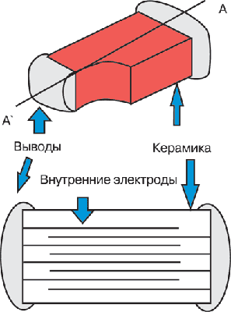

Несколько слов о технологиях. Говоря о керамических конденсаторах, мы будем рассматривать многослойные керамические структуры. структура а на рисунке который вы увидите ниже бет показан срез с изделия одного из мировых лидеров их производства - японской фирмы Murata.

Рисунок 2. Срез структуры конденсатора фирмы Murata (увеличено)

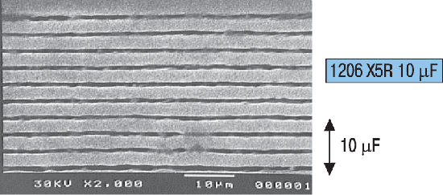

Ёмкость многослойных керамических конденсаторов определяется формулой:

.



де e0 - константа диэлектрической проницаемости вакуума; e - константа диэлектрической проницаемости, используемой в качестве диэлектрика керамики; S0 - активная площадь одного электрода; n - число слоёв диэлектрика; d - толщина слоя диэлектрика.

Таким образом, увеличения ёмкости конденсатора можно добиться уменьшением толщины слоёв диэлектрика, увеличением числа электродов, их активной площади и увеличением диэлектрической проницаемости диэлектрика.

Уменьшение толщины диэлектрика и связанная с этим возможность увеличения количества электродов - основной способ увеличения ёмкости керамических конденсаторов. Но снижение толщины диэлектрика приводит с снижению напряжения пробоя, поэтому конденсаторы большой ёмкости на высокое рабочее напряжение встречаются редко.

Увеличение числа слоёв диэлектрика - процесс, технологически связанный с уменьшением толщины единичного слоя. Следующий рисунок отображает технологические тенденции последних лет в этой области, представленные фирмой Murata.

Взаимозависимость толщины слоя диэлектрика и числа слоёв многослойных конденсаторов.

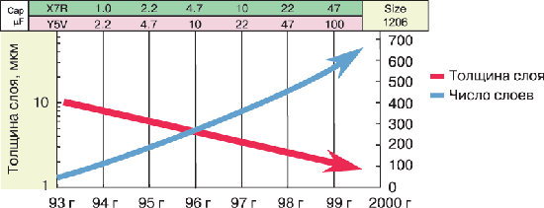

Увеличение активной площади одного электрода - это увеличение габаритных размеров конденсатора - крайне неприятное явление, приводящее к резкому росту стоимости изделия.

Увеличение диэлектрической проницаемости при заметном увеличении ёмкости приводит к существенному ухудшению температурной стабильности и сильной зависимости ёмкости от приложенного напряжения.

Теперь рассмотрим возможности и особенности применения керамических конденсаторов большой ёмкости. Перед началом обсуждения стоит обратить внимание на уже имеющиеся предложения и ближайшие планы лидеров отрасли фирм Murata и Samsung Electro-Mechanics, представленные в таблице:

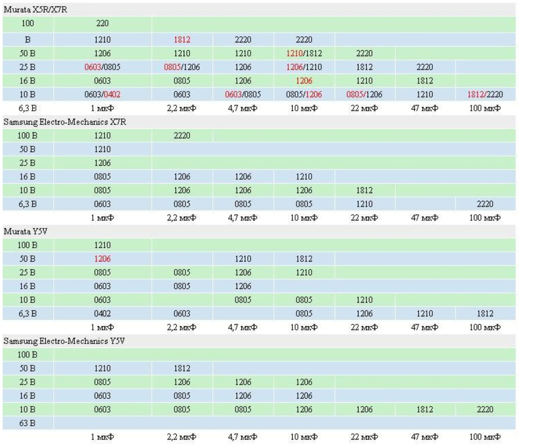

Естественной областью применения подобного спектра керамических конденсаторов большой ёмкости может быть замена ими танталовых и алюминиевых конденсаторов для поверхностного монтажа в схемах подавления пульсаций, разделения постоянной и переменной составляющих электрического сигнала, интегрирующих цепочках. Однако, при этом необходимо учитывать принципиальные различия между этими группами деталей, делающие, в большинстве случаев, бессмысленными замены вида электролитический конденсатор "номинал x напряжение" на керамический конденсатор аналогичного "номинала x напряжения". Рассмотрим коротко основные причины этого.

Частотные свойства конденсаторов определяет зависимость их импеданса и эквивалентного последовательного сопротивления (ESR) от частоты. Типичные зависимости такого рода для керамических, танталовых и алюминиевых конденсаторов приведены ниже на рисунках.

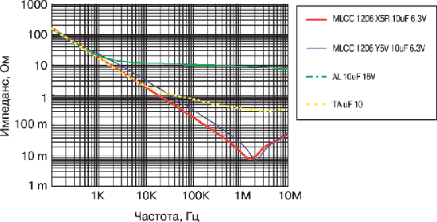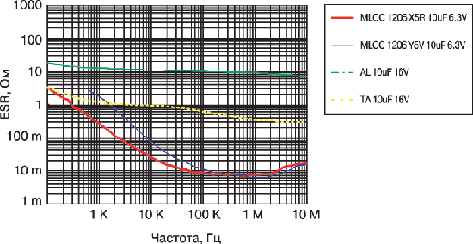

Существенная разница в импедансе керамических конденсаторов на частотах выше 1 кГц с алюминиевыми электролитическими и свыше 10 Гц с танталовыми конденсаторами позволяет в некоторых случаях использовать для сглаживания пульсаций напряжения номиналы меньшей ёмкости для получения аналогичного эффекта. Данные, характеризующие разницу в величине сглаживания паразитных синусоидальных пульсаций различных частот конденсаторами разного типа, но одинаковой ёмкости 10 мкФ, даны в таблице.

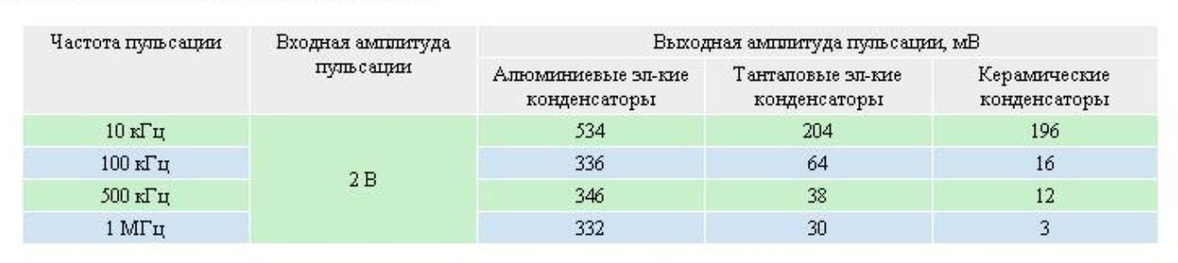

Таким образом, для обеспечения одинакового с танталовым конденсатором в 10 мкФ уровня подавления пульсаций частотой 1 МГц можно использовать керамический конденсатор ёмкостью 1,0-2,2 мкФ. Экономия места на плате и денег очевидна.

Низкое эквивалентное последовательное сопротивление и связанные с ним малые потери позволяют значительно сильнее нагружать керамические конденсаторы, нежели электролитические, не вызывая при этом критического для детали разогрева, несмотря на их значительно более скромные габаритные размеры. Сравнительные кривые разогрева конденсаторов токами пульсации различной частоты приведены ниже на рисунках.

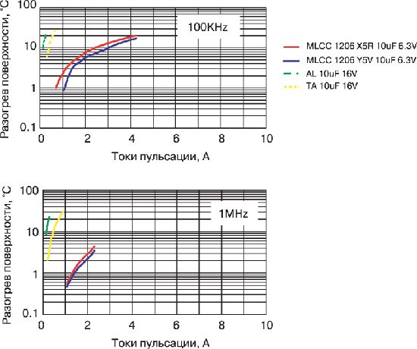

Ещё одним немалым плюсом керамических конденсаторов является их способность выдерживать кратковременные высокие напряжения перегрузки, многократно превышающие номинальные. Кто выбирал сглаживающие конденсаторы для импульсных источников питания, знает, как это важно, ибо в моменты запуска и выключения в них могут генерироваться импульсы амплитудой до нескольких значений выходного напряжения, вынуждая использовать электролитические конденсаторы с большим запасом по напряжению.

Сравнительные характеристики напряжения пробоя для различных типов конденсаторов по результатам тестов, проведённых фирмой Murata, приведены на рисунке:

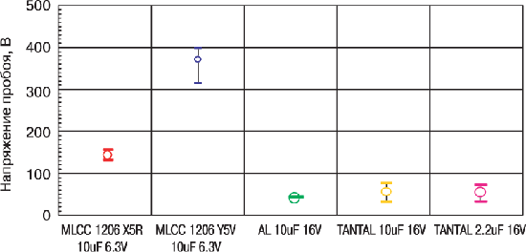

Теперь несколько слов о грустном. При всех своих достоинствах, керамические конденсаторы большой ёмкости производятся с использованием диэлектриков типа X7R/X5R и Y5V. Их отличительной особенностью является сильная зависимость диэлектрической проницаемости, а с ней, согласно (1), и ёмкости от температуры и приложенного напряжения. Типичные зависимости такого рода для конденсаторов разных типов показаны ниже на двух рисунках.

**Температурная зависимость ёмкости конденсаторов**

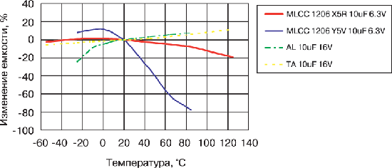

**Зависимость ёмкости конденсаторов от приложенного напряжения**

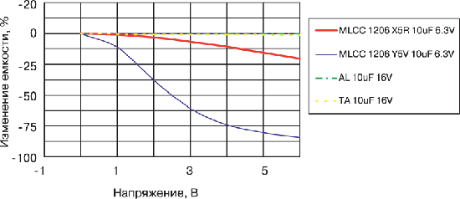

Из них видим, что при достаточно жёстких требованиях к стабильности номинала, например, во времязадающих цепях или при развязке постоянной и переменной составляющих, на замену электролитическим конденсаторам можно рекомендовать только керамические с диэлектриком X7R, который может оказаться ещё более интересным, если принять во внимание его допустимый диапазон рабочих температур - 55: +125°С, позволяющий ему найти применение как в аппаратуре, рассчитанной на работу на улице в условиях севера, так и в автомобильной технике, с её жёсткими требованиями к сохранению работоспособности при высоких температурах.

Однако, для сглаживающего конденсатора стабильность номинала не является критическим параметром. Поэтому можно рассчитывать и на высокую востребованность приборов на основе менее стабильной керамики Y5V, из которой можно получить детали меньшего габарита и стоимости.

## Маркировка и классификация конденсаторов

Классификация конденсаторов возможна по разным признакам. Целесообразнее всего классифицировать их по роду диэлектрика. Сокращенные обозначения, позволяющие определить, к какому типу относится конкретный конденсатор, содержат три элемента.

**Первый элемент** (одна или две буквы) обозначает группу конденсаторов:

К - конденсатор постоянной емкости;

КТ - конденсатор подстроечный;

КП - конденсатор переменный.

**Второй элемент** - число, обозначающее разновидность конденсаторов:

1 - вакуумный;

2 - воздушный;

3 - с газообразным диэлектриком;

4 - с твердым диэлектриком;

10 - керамические на номинальное напряжение до 1600 В;

15 - керамические на номинальное напряжение 1600 В и выше;

20 - кварцевые;

21 - стеклянные;

22 - стеклокерамические;

23 - стеклоэмалевые;

31 - слюдяные малой мощности;

32 - слюдяные большой мощности;

40 - бумажные на номинальное напряжение до 2 кВ с обкладками из фольги;

41 - бумажные на номинальное напряжение 2 кВ и выше с обкладками из фольги;

42 - бумажные с металлизированными обкладками;

50 - электролитические фольговые алюминиевые;

51 - электролитические фольговые танталовые, ниобиевые и др.;

2 - электролитические объемно-пористые;

53 - полупроводниковые оксидные;

54 - металлические оксидные;

60 - воздушные;

61 - вакуумные;

71 - полистирольные;

72 - фторопластовые;

73 - полиэтилентерефталатные;

75 - комбинированные;

76 - лакопленочные;

77 - поликарбонатные.

**Третий элемент** - порядковый номер конденсатора, присваиваемый при разработке.

Маркировка конденсаторов.

На конденсаторах достаточно большого размера обозначаются тип, номинальная емкость и допустимое отклонение емкости от номинальной в процентах, номинальное напряжение, маркировка завода изготовителя, месяц и год выпуска. Если конденсатор данного типа выпускаются только одного класса точности, то допуск не маркируют. На слюдяных и некоторых других конденсаторах указывают группу ТКЕ.

Для маркировки конденсаторов применяют обозначения установленные ГОСТ 11076-69 (СТ СЭВ 1810-79). В зависимости от размеров конденсатора применяются полные или сокращенные (кодированные) обозначения. Полное обозначение номинальной емкости должно состоять из значения номинальной емкости по ГОСТ 2519-67 и обозначения единицы измерения. Кодированное обозначение номинальной емкости должно состоять из трех или четырех знаков, включающих две или три цифры и букву. Буква код обозначает множитель, составляющей значение емкости. Латинскими или русскими буквами p или П, n или Н, m или М, m или И, F или Ф обозначаются множители 10-12, 10-9, 10-6, 10-3, 1 соответственно для значений емкости, выраженной в фарадах. Эти буквы используются в качестве запятых при указании дробных значений емкости. Например,

5.6 пФ - 5p6 или 5П6;

150 пФ - 150p (n15) или 150П (М15);

3.3 нФ - 3n3 или 3Н3;

2.2 мкФ - 2m2 или 2М2;

150 мкФ - 150m (m15) или 150М или И150

Кодированные обозначения допустимых отклонений емкости от номинальной приведены в таблице 1.

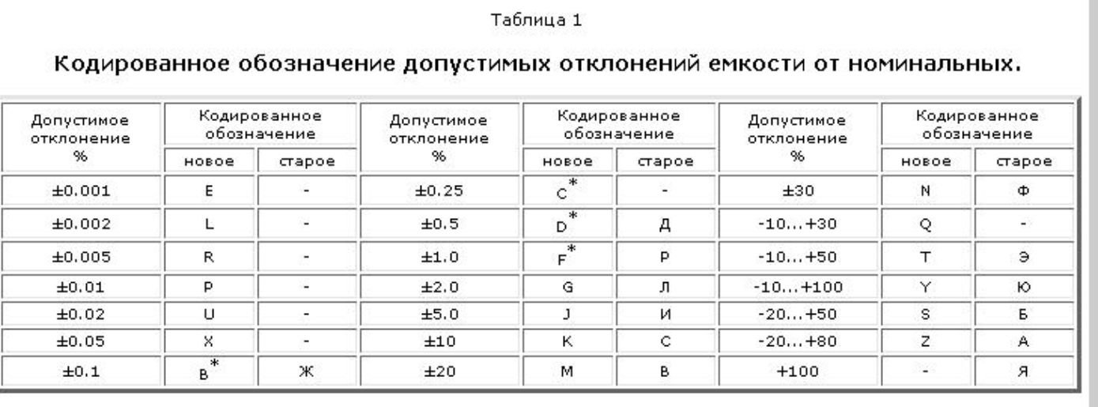

* Допустимые отклонения емкости, выраженные в пикофарадах, кодируются такими же буквами.

Полное обозначение номинального напряжения конденсатора составляется из значения номинального напряжения по ГОСТ 9665-77 и обозначения единицы измерения (V - для напряжения до 800 В, kV - для напряжений 1 кВ и выше). Кодированное обозначение номинального напряжения конденсаторов приведены в таблице 2.

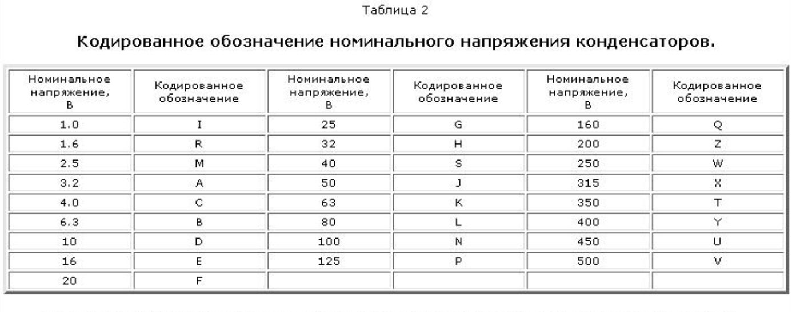

Полные и кодированные обозначения групп по температурной стабильности емкости приведены в таблице 3. Для маркировки группы ТКЕ используется также цветной код - окраска корпуса в определенный цвет (таблица 3), а для маркировки допустимых изменений емкости при изменении температуры - цветной код в виде точки определенного цвета (таблица 4).

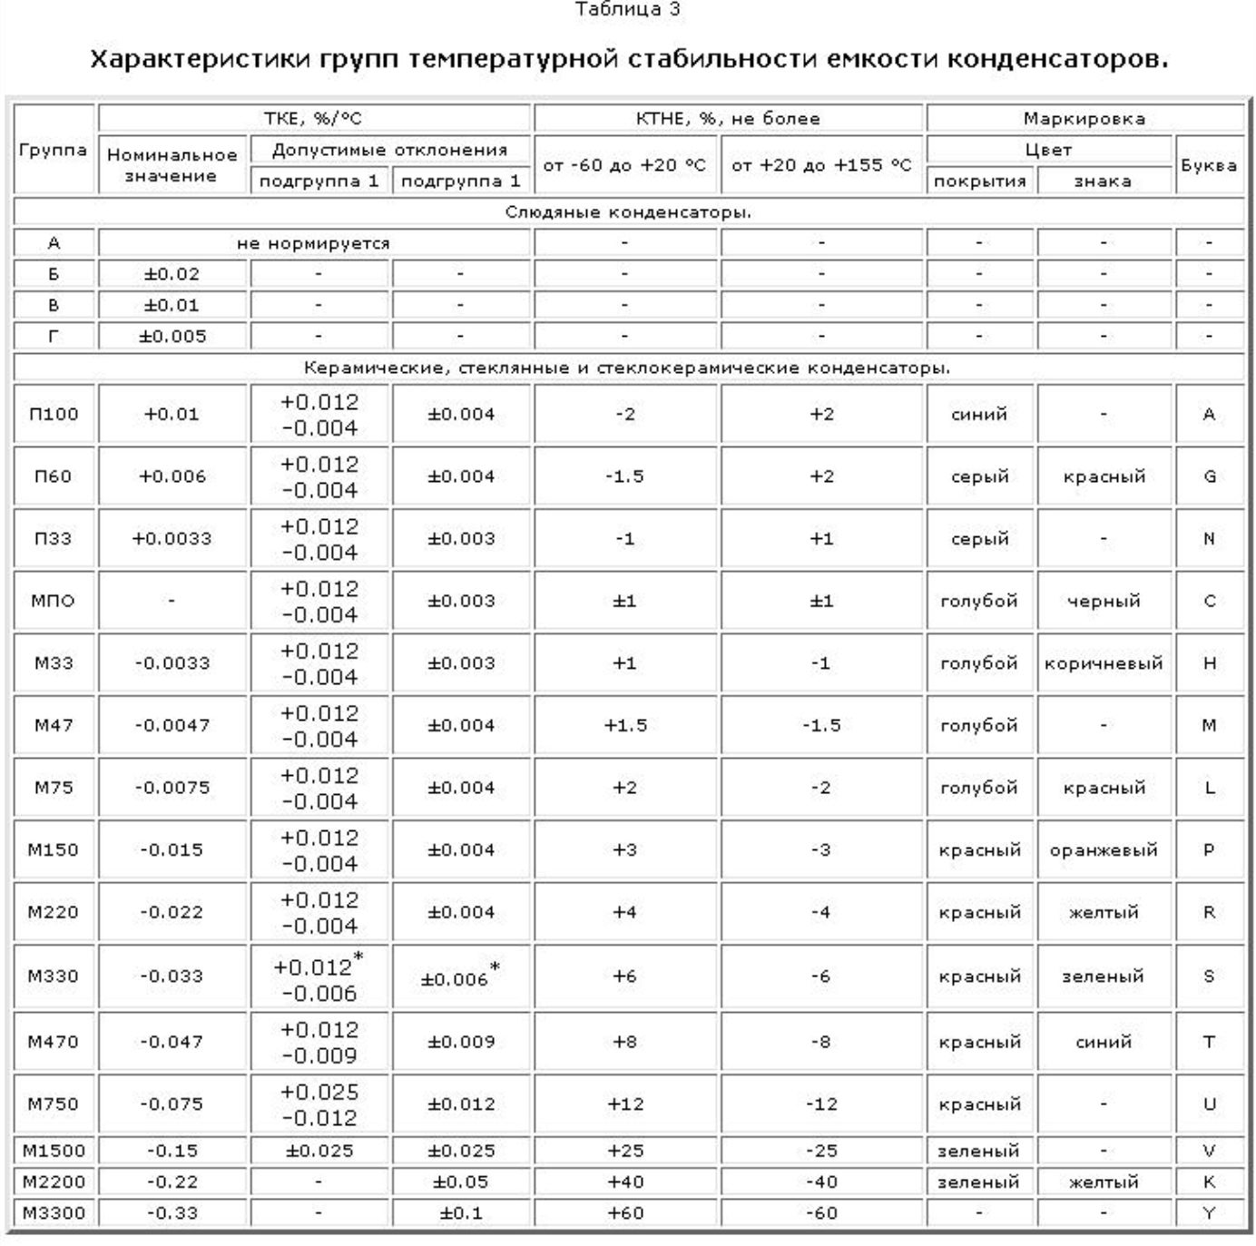

Для стеклокерамических конденсаторов +0.012-0.01 и ±0.01 соответственно.

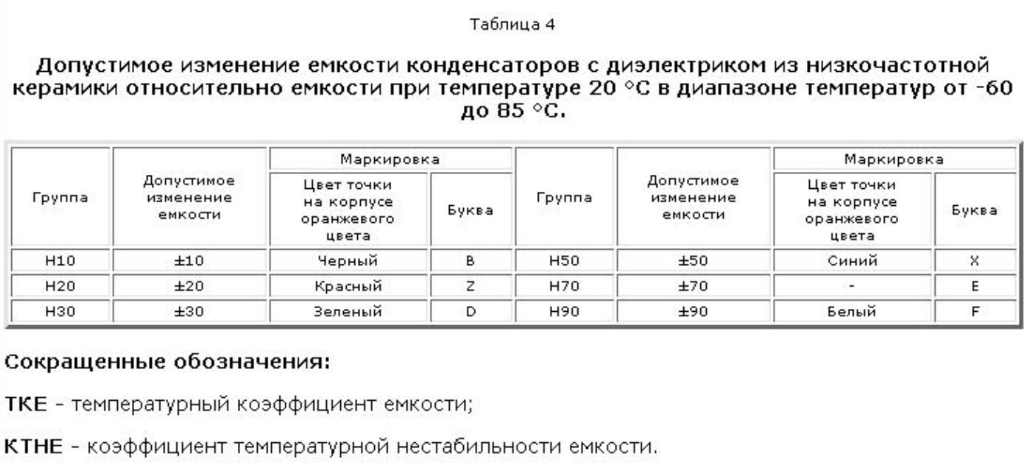

Примечание:

1. Конденсаторы могут быть покрыты эмалью любого цвета с маркировкой буквами и цифрами или двумя рядом расположенными знаками (точки или полоски). При этом конденсаторы групп П100, П33, М47, М750, М1500 должны иметь цветной знак, соответствующий цвету покрытия конденсатора. Для других групп цвет первого знака должен соответствовать цвету покрытия, а второй - цвету, указанному в графе "цвет знака". В последнем случае площадь первого знака должна быть приблизительно в два раза больше площади второго.

2. Маркировочный знак на трубчатых конденсаторах помещается со стороны вывода внешнего электрода.

Кодированное обозначение номинальной емкости и допустимых отклонений емкости маркируют на конденсаторе одной строчкой без разделительных знаков. На малогабаритных конденсаторах обозначение допустимых отклонений емкости может быть в другой строке (под обозначением номинальной емкости). Кодированные обозначения других данных проставляются после буквы, обозначающей допустимые отклонения емкости, в порядке, установленном ГОСТ или ТУ на конкретные конденсаторы.

В последние годы на конденсаторы часто наносят кодированное значение даты изготовления. Эти обозначения располагаются после основного кода и могут состоять либо из двух букв латинского алфавита, либо из одной такой буквы и арабской цифры. Условные обозначения, присвоенные годам, приведены в таблице.

Микросхемах

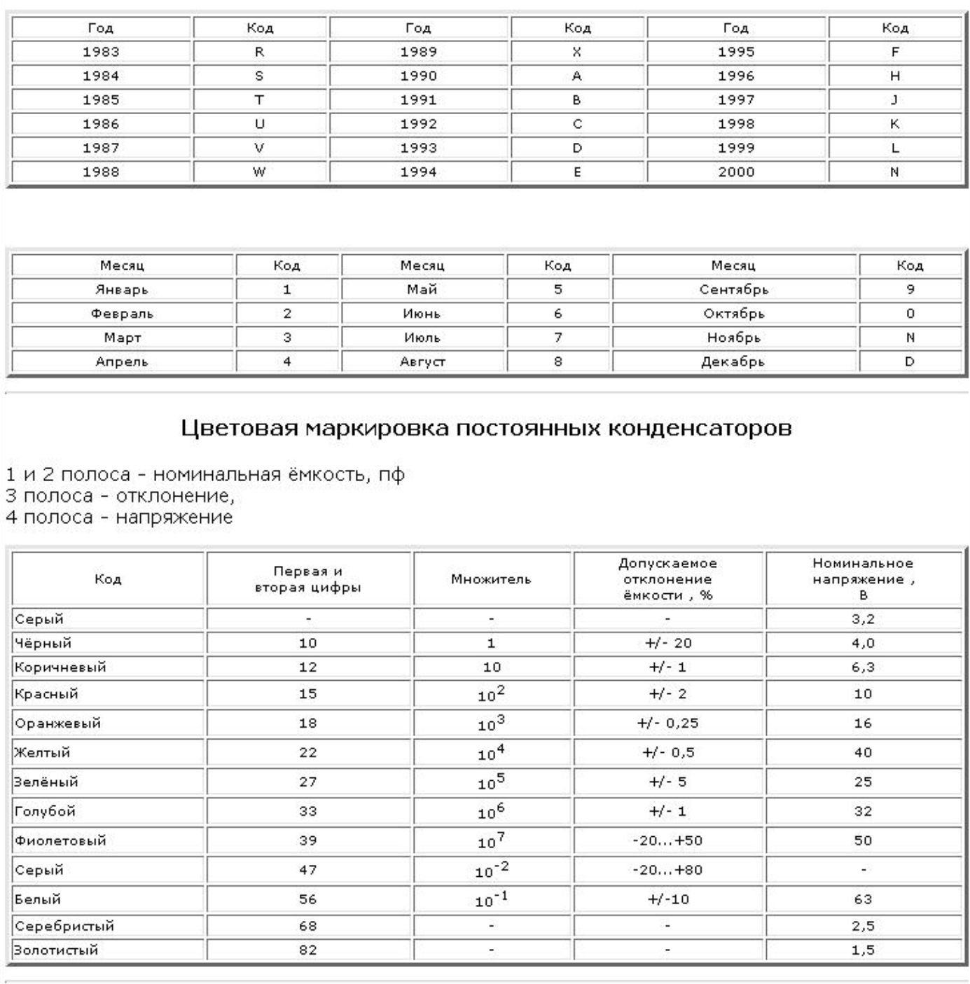

## 2. Применение и эксплуатация

## Эксплуатационные факторы и их воздействие

Эксплуатационная надежность конденсаторов в аппаратуре во многом определяется воздействием комплекса факторов, которые по своей природе можно разделить на следующие группы:

электрические нагрузки (напряжение, ток, реактивная мощность, частота переменного тока);

климатические нагрузки (температура и влажность окружающей среды, атмосферное давление, биологические факторы и т.д.)

механические нагрузки (вибрация, удары, постоянно действующее ускорение, акустические шумы);

радиационные воздействия (поток нейтронов, гамма-лучи, солнечная радиация и др.).

Под воздействием указанных факторов происходит изменение параметров конденсаторов. В зависимости от вида и длительности нагрузки уходы параметров складываются из обратимого (временного) и необратимого изменений.

Обратимые изменения параметров вызываются кратковременным воздействием нагрузок, не приводящих к изменению свойств конструкционных материалов и проявляющихся лишь в условиях воздействия нагрузок. После снятия нагрузки параметры конденсаторов, принимают значения, близкие к начальным.

Климатические нагрузки. Температура и влажность окружающей среды являются важнейшими факторами, влияющими на надежность, долговечность и сохраняемость конденсаторов. Длительное воздействие повышенной температуры вызывает старение диэлектрика, в результате чего параметры конденсаторов претерпевают необратимые изменения. Предельно допустимая температура для конденсаторов ограничивается заданием максимальной положительной температуры окружающей среды и величиной электрической нагрузки. Применение конденсаторов в условиях, превышающих эти ограничения, недопустимо, так как может вызвать резкое ухудшение параметров (снижение сопротивления изоляции и электрической прочности, уменьшение емкости, увеличение тока и тангенса угла потерь), нарушение герметичности спаев, ухудшение изоляционных и защитных свойств органических покрытий и заливочных материалов, а в ряде случаев может привести к полной потере работоспособности конденсаторов.

Наряду с внешней температурой на конденсаторы в составе аппаратуры может дополнительно воздействовать теплота, выделяемая другими сильно нагревающимися при работе аппаратуры изделиями (мощные генераторные и модуляторные лампы, резисторы и т.п.).

Тепловое воздействие на конденсаторы может быть как непрерывным, так и периодически изменяющимся. Резкое изменение температуры может вызвать механические напряжения в разнородных материалах, нарушение герметичности паяных соединений, появление трещин, зазоров в деталях конденсаторов.

У оксидных конденсаторов при низких температурах увеличивается тангенс угла потерь. Все типы оксидных конденсаторов с жидким или пастообразным электролитом при температурах ниже 60°С практически неработоспособны из-за резкого снижения емкости и увеличения тангенса угла потерь.

При эксплуатации конденсаторов в условиях сверхнизких температур (до минус 180° С) за счет повышения хрупкости ряда конструкционных материалов возможно ухудшение механической прочности конденсаторов.

С ростом температуры окружающей среды напряжение на конденсаторе должно снижаться. В условиях повышенной влажности на электрические характеристики конденсаторов влияет как пленка воды, образующаяся на поверхности (процесс адсорбции), так и внутреннее поглощение влаги диэлектриком (процесс сорбции). Для герметизированных конденсаторов характерны только адсорбционные процессы. У конденсаторов, не имеющих вакуум но плотной герметизации, возможно также внутреннее проникновение влаги.

Длительное воздействие повышенной влажности наиболее сильно сказывается на изменении параметров негерметизированных конденсаторов. Наименьшую влагостойкость имеют негерметизированные бумажные и металлобумажные, а также слюдяные спрессованные конденсаторы. Проникновение влаги внутрь конденсаторов снижает сопротивление изоляции (особенно при повышенных температурах) и электрическую прочность, увеличивает тангенс угла потерь и емкость. Особенно опасно для негерметизированных конденсаторов одновременное длительное воздействие повышенной влажности и электрической нагрузки. При этом у керамических конденсаторов с открытым междуэлектродным зазором возможно снижение сопротивления изоляции или электрический пробой за счет миграции ионов металла обкладок (особенно серебра) по торцу конденсатора, а у металлобумажных конденсаторов разрушение обкладок, за счет процессов электролиза. После пребывания конденсаторов в нормальных климатических условиях (особенно после подсушки) адсорбированная влага удаляется и герметизированные конденсаторы практически полностью восстанавливает свои параметры.

Кроме непосредственного влияния на электрические характеристики конденсаторов влага вызывает коррозию металлических деталей и контактной арматуры конденсаторов, облегчает условия развития различных плесневых грибков. Появление плесени может вызвать обесцвечивание и разрушение защитных покрытий и маркировки, ухудшение изоляционных свойств органических материалов, способствует образованию слоя влаги на конденсаторах.

В морских районах вредное влияние влаги усиливается за счет присутствия в атмосфере солей, входящих в состав морской воды, что увеличивает электропроводность увлажненных поверхностей, изоляционных материалов, облегчает условия электролиза и коррозии металлов.

В промышленных районах конденсируемая на поверхности конденсаторов влага может содержать растворы сернистых и других агрессивных соединений, усиливающих вредное действие влаги.

При снижении внешней температуры внутри блоков аппаратуры могут создаваться условия, благоприятные для образования инея и выпадения росы. Воздействие инея и росы практически не сказывается на работоспособности низковольтных конденсаторов. Однако наличие влаги на поверхности конденсаторов при выпадении росы может увеличить поверхностную проводимость и привести к снижению сопротивления изоляции, а у высоковольтных конденсаторов - к снижению электрической прочности. После испарения росы электрические характеристики конденсаторов восстанавливаются. Время восстановления зависит от габаритов, конструкции, теплоемкости и других характеристик изделия. Полностью сохраняют работоспо­собность при воздействии инея и росы конденсаторы с оксидным диэлектриком.

Конденсаторы не подвергаются непосредственному воздействию солнечной радиации, атмосферных осадков, песка и пыли. Однако пыль и песок способствуют коррозии металлических деталей и развитию плесени, а попадая в зазоры между трущимися частями подстроечных конденсаторов, ускоряют их износ.

Повышенное (до 3 атм) давление не оказывает существенного влияния на работу конденсаторов. В условиях низкого давления снижается электрическая прочность воздушного промежутка и создаются условия для пробоев и перекрытия. Для избежания пробоев и перекрытия при пониженном атмосферном давлении необходимо снижать напряжение на конденсаторе. Кроме того, при пониженном атмосферном давлении ухудшается отвод теплоты от конденсатора, а в условиях глубокого вакуума (давление менее 1,3-106 Па) возможна сублимация (испарение) твердых материалов. В условиях низкого давления у негерметичных оксидных конденсаторов с жидким или пастообразным электролитом за счет испарения легко летучих компонентов происходит, интенсивная потеря электролита, что резко снижает срок их службы. Ухудшение механической прочности B эластичности органических материалов узла уплотнения за счет сублимации увеличивает скорость потери электролита.

## Механические нагрузки

При эксплуатации и транспортировании аппаратуры конденсаторы подвергаются воздействию различного вида механических нагрузок: вибрации, одиночным и многократным ударам, линейному ускорению, акустическим нагрузкам. Наиболее опасными являются вибрационные и ударные нагрузки.

Воздействие механических нагрузок, превышающих допустимые нормы, может вызвать обрывы выводов и внутренних соединений, увеличение тока утечки у оксидных конденсаторов, появление трещин в керамических корпусах и изоляторах, снижение электрической прочности, изменение установленной емкости у подстроенных конденсаторов. Высокие уровни разрушающих усилий могут возникать при воздействии ударных нагрузок, если составляющие спектра ударного импульса совпадают с собственными резонансными частотами конденсатора.

Воздействие механических нагрузок на вакуумные конденсаторы может вызвать изменение емкости, синхронное с частотой вибрации 2R и моментом воздействия ударных нагрузок. У оксидных конденсаторов (особенно у танталовых с жидким электролитом) во время воздействия вибрационных и ударных нагрузок возможны кратковременные броски тока утечки из-за локальных разрушений оксидного слоя.

## Радиационные воздействия

Развитие атомной энергетики и освоение космоса выдвигает требование по устойчивости комплектующих элементов (в том числе конденсаторов) к воздействию ионизирующих излучений, глубокого вакуума и сверхнизких температур. Воздействие ионизирующих излучений может как непосредственно вызвать изменение электрических и эксплуатационных характеристик конденсаторов, так и способствовать ускоренному старению конструкционных материалов при последующем воздействии других факторов. Характер и скорость изменения параметров зависят от дозы, интенсивности и энергетического спектра излучения и в значительной мере определяются видом рабочего диэлектрика и конструкцией конденсатора.

Процессы, протекающие в конденсаторах в условиях воздействия ионизирующих излучений, коренным образом отличаются от процессов старения в обычных условиях эксплуатации. В результате воздействия ионизирующих излучений в конденсаторах также могут возникать явления, приводящие к обратимым или остаточным изменениям их электрических параметров.

Обратимые изменения связаны с процессами ионизации диэлектрических материалов и воздуха и сопровождаются в основном резким снижением сопротивления изоляции и увеличением тока утечки вследствие образования поверхностных и внутренних объемно-распределенных зарядов. Увеличивается также тангенс угла потерь, особенно на низких частотах. После прекращения облучения сопротивление изоляции (ток утечки оксидных конденсаторов) в большинстве случаев восстанавливается. Время восстановления зависит от типа диэлектрика, дозы и мощности излучения.

Остаточные изменения параметров связаны в основном с устойчивыми нарушениями структуры рабочего диэлектрика, а также защитных и заливочных материалов. При воздействии ионизирующих излучений наиболее сильно изменяются структура и механические свойства полимерных материалов, применяемых в пленочных и комбинированных конденсаторах. Структурные изменения сопровождаются, как правило, интенсивным газовыделением. Сравнительно быстрым изменениям подвергаются пропитывающие составы, и целлюлоза, являющаяся основным компонентом конденсаторной бумаги. Поэтому конденсаторы с органическим диэлектриком более чувствительны к воздействиям излучения, чем конденсаторы с неорганическим диэлектриком. Наиболее устойчивы к воздействию ионизирующих излучений керамические конденсаторы типа 1.

Радиационные нарушения структуры материалов могут приводить и к ухудшению основных эксплуатационных характеристик конденсаторов - срока службы, механической и электрической прочности, влагостойкости.

## Электрические нагрузки

Наибольшие необратимые изменения параметров вызываются длительным воздействием электрической нагрузки, при которой происходят процессы старения, ухудшающие электрическую прочность. Это необходимо учитывать, выбирая значение рабочего напряжения, особенно при длительной эксплуатации конденсаторов. При постоянном напряжении основной причиной старения являются электрохимические процессы, возникающие в диэлектрике под действием постоянного поля и усиливающиеся с повышением температуры и влажности окружающей среды. Степень их влияния на параметры конденсаторов определяется видом диэлектрика и конструктивным исполнением конденсатора. При этом суммарное изменение параметров конденсаторов не превышает значений, гарантируемых на период минимальной наработки, приведенных в справочных данных.

При переменном напряжении и импульсных режимах основной причиной старения являются ионизационные процессы, возникающие внутри диэлектрика или у краев обкладок, преимущественно в местах газовых включений. Данное явление характерно в основном для высоковольтных конденсаторов. Ионизация разрушает органические диэлектрики в результате бомбардировки их возникающими ионами и электронами, а также за. счет агрессивного действия на диэлектрик образовавшихся озона и окислов азота. Для керамических материалов ионизация в закрытой поре вызывает сильный местный разогрев, в результате которого появляются механические напряжения, сопровождающиеся растрескиванием керамики и пробоем по трещине.

Несмотря на то что допускаемое значение напряженности электрического поля в диэлектрике конденсатора при его испытаниях выбирается с некоторым запасом, эксплуатация под электрической нагрузкой, превышающей номинальное напряжение, резко снижает надежность конденсаторов.

Превышение допустимой переменной составляющей напряжения может вызвать нарушения теплового равновесия в конденсаторе, приводящего к термическому разрушению диэлектрика. Развитие этого явления обусловлено тем, что активная проводимость диэлектрика возрастет с повышением температуры.

Наиболее устойчивы к воздействию электрических эксплуатационных нагрузок и стабильны защищенные керамические конденсаторы типа 1. Среди оксидных конденсаторов наиболее стабильны оксидно-полупроводниковые герметизированные конденсаторы. Низкая стабильность электролитических оксидных конденсаторов объясняется наличием в них жидкого или пастообразного электролита, сопротивление которого в большей степени зависит от температуры окружающей среды, чем у оксидно-полупроводниковых конденсаторов. Длительное воздействие электрической нагрузки, особенно при повышенных температурах, вызывает испарение летучих фракций электролита, что еще больше повышает сопротивление электролита и резко ухудшает температурную и частотную зависимости емкости и тангенса угла потерь. Наиболее интенсивно этот процесс протекает у алюминиевых конденсаторов малых габаритов с электролитом на основе диметилформамида.

При длительной эксплуатации под электрической нагрузкой некоторых типов танталовых электролитических конденсаторов возможно снижение емкости за счет пассивации катода, а также возникновение отказов, связанных с разрушением серебряного корпуса и вытеканием вследствие этого электролита. Повышение амплитуды переменной составляющей напряжения ускоряет этот процесс. Новые типы конденсаторов с танталовым корпусом лишены этого недостатка и имеют повышенную стабильность параметров и более высокую долговечность.

## Частотные свойства и особенности их работы в импульсных режимах

При выборе конденсаторов для работы в цепях переменного или пульсирующего тока необходимо учитывать их частотные свойства, определяемые рядом конструктивных факторов: типом диэлектрика, значениями индуктивности и эквивалентного последовательного сопротивления, конструкцией и др. Работоспособность конденсаторов при переменном напряжении ограничивают в основном следующие факторы:

тепловыделение, пропорциональное средней мощности, которое может резко возрастать при превышении допустимых режимов эксплуатации и создавать условия для теплового пробоя конденсатора;

напряженность электрического поля, воздействующего на диэлектрик конденсатора и вызывающего его электрическое старение;

ток, протекающий через конденсатор, при большой плотности которого возможны локальный перегрев и разрушение контактных узлов, выгорание металлизированных обкладок и т.п.;

температура окружающей среды.

Наиболее высокими частотными свойствами обладают керамические конденсаторы типа 1, слюдяные и конденсаторы из неполярных пленок (полистирольные, полипропиленовые и др.).

В связи с тем что с повышением частоты растут потери энергии в конденсаторе, для сохранения теплового баланса в конденсаторе и исключения возможности возникновения пробоя с повышением частоты необходимо снижать амплитуду переменной составляющей.

У керамических и слюдяных конденсаторов допустимая величина переменной составляющей напряжения определяется исходя из допустимой реактивной мощности.

У ряда групп конденсаторов с повышением частоты может заметно снижаться эффективная емкость. Уменьшение емкости с ростом частоты происходит как за счет снижения диэлектрической проницаемости диэлектрика, так и за счет увеличения эквивалентного последовательного сопротивления (ЭПС).

ЭПС обусловлено потерями в конденсаторе - в диэлектрике, в металлических частях, в переходных контактных сопротивлениях, в электролите (у оксидных конденсаторов). В обычных конденсаторах ЭПС достаточно мало (доли ома) и снижение емкости с частотой можно заметить лишь в области высоких частот. Наиболее сильная зависимость емкости от частоты имеет место у оксидных конденсаторов (особенно с жидким электролитом) из-за большого удельного сопротивления электролита и его зависимости от частоты. Для этих конденсаторов снижение емкости с частотой наблюдается, начиная с сотен герц.

В импульсных режимах могут быть использованы конденсаторы, специально сконструированные для этих целей и общего применения. Однако в любом случае при выборе конденсаторов должны быть учтены особенности их работы при импульсных нагрузках. Учет особенностей должен производиться с двух сторон: способен ли конденсатор данного типа обеспечить формирование или передачу импульса не является ли такой режим разрушающим для конденсатора.

Существенное влияние на форму импульса, а также на коэффициент полезного действия устройства, в котором установлен конденсатор, могут оказывать потери энергии в диэлектрике и арматуре конденсатора. Поэтому при выборе конденсаторов для импульсных режимов следует учитывать их температурно-частотные зависимости емкости, тангенса угла потерь и полного сопротивления. Для решения вопроса о том, не является ли данный импульсный режим разрушающим для конденсаторов, необходимо учитывать явления, связанные с нагревом конденсатора за счет импульсных токов, с ионизационным старением диэлектриков и пр. Указанные явления могут привести к нарушению электрической прочности конденсатора и выходу его из строя. Поэтому допустимая импульсная нагрузка, на конденсаторе определяется исходя из следующих параметров импульсного режима: значений положительных и отрицательных пиков напряжения и тока, размаха переменного напряжения на конденсаторе, длительности нарастания и спада напряжения, периода и частоты следования импульсов, наличия постоянной составляющей.

Выбор конкретных допустимых импульсных нагрузок конденсаторов производится по номограммам, приведенным в нормативной документации, исходя из параметров импульсного режима.

При применении полярных конденсаторов с оксидным диэлектриком в импульсных режимах и при пульсирующем напряжении необходимо учитывать, что постоянная составляющая напряжения должна иметь значение, исключающее возможность появления на конденсаторе напряжения обратной полярности, а сумма постоянного и амплитуды переменного или импульсного напряжения не должна превышать номинального напряжения.

Конденсаторы находят применение практически во всех областях электротехники.

Конденсаторы (совместно с катушками индуктивности и/или резисторами) используются для построения различных цепей с частотно-зависимыми свойствами, в частности, фильтров, цепей обратной связи, колебательных контуров и т.п. .

При быстром разряде конденсатора можно получить импульс большой мощности, например, в фотовспышках, импульсных лазерах с оптической накачкой, генераторах Маркса, (ГИН; ГИТ), генераторах Кокрофта-Уолтона и т.п.

Так как конденсатор способен длительное время сохранять заряд, то его можно использовать в качестве элемента памяти или устройства хранения электрической энергии.

В промышленной электротехнике конденсаторы используются для компенсации реактивной мощности и в фильтрах высших гармоник.

Как датчики малых перемещений: малое изменение расстояния между обкладками очень заметно сказывается на ёмкости конденсатора.

В схемах РЗиА конденсаторы используются для реализации логики работы некоторых защит. В частности, в схеме работы АПВ использование конденсатора позволяет обеспечить требуемую кратность срабатывания защиты.